YAHŞİHAN MESLEKİ EĞİTİM MERKEZİ
2026/2027 EĞİTİM ÖĞRETİM YILI MOTORLU ARAÇLAR TEKNOLOJİSİ ALANI
OTOMOTİV ELEKTROMEKANİK ATÖLYESİ DERSİ 1.DÖNEM 2.YAZILI YOKLAMASI - G
Adı Soyadı : Sınıfı/No: Aldığı Not:

SORULAR
1. Şekilde görülen direkt püskürtmeli benzinli yakıt enjeksiyon sisteminin temel elemanlarını yazınız. (15 Puan)
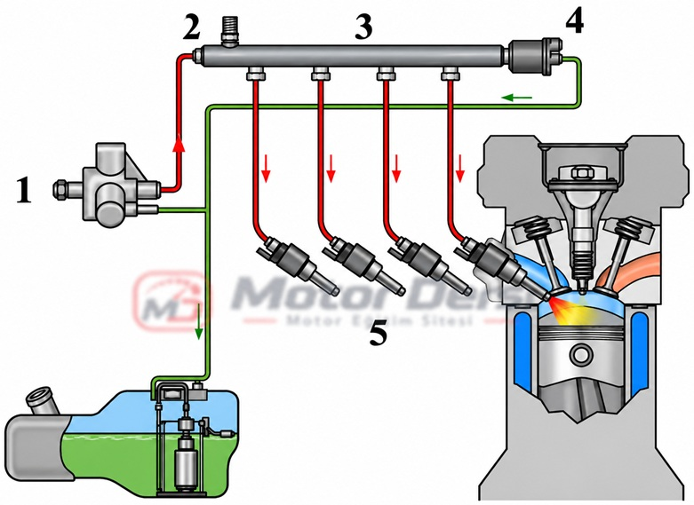
2. Yakıt enjeksiyon sistemi çeşitlerini yazınız. (10 Puan)
3. Yakıt enjeksiyon sistemlerinin üstünlükleri nelerdir? (15 Puan)
4. Yakıt enjeksiyon sistemlerinin sakıncaları nelerdir? (15 Puan)
5. İkiz kardeş ateşleme sistemi nedir? (10 Puan)
6. Direkt ateşleme sisteminde kullanılan sensörleri yazınız. (15 Puan)
7. Yakıt basınç regülatörünün görevi nedir? (10 Puan)
8. Enjektörün görevi nedir? (10 Puan)

Süre : 40 Dk Başarılar
Mot.Arç.Tekn Öğrt Abdullah YANIK

2026/2027 OTOMOTİV ELEKTROMEKANİK ATÖLYESİ DERSİ 1.DÖNEM 2.YAZILI CEVAP ANAHTARI - G

1. Şekilde görülen direkt püskürtmeli benzinli yakıt enjeksiyon sisteminin temel elemanlarını yazınız. (15 Puan)
1. Yüksek basınç pompası
2. Basınç sensörü
3. Yakıt kütüğü
4. Basınç kontrol valfi
5. Enjektörler
2. Yakıt enjeksiyon sistemi çeşitlerini yazınız. (10 Puan)
Tek noktalı, çok noktalı ve direkt püskürtmeli yakıt enjeksiyon sistemleridir.
3. Yakıt enjeksiyon sistemlerinin üstünlükleri nelerdir? (15 Puan)
Daha hassas karışım, daha iyi ilk çalışma ve rölanti, daha iyi performans, yakıt ekonomisi ve emisyon kontrolü sağlar.
4. Yakıt enjeksiyon sistemlerinin sakıncaları nelerdir? (15 Puan)
Elektronik ve hassas parçaları nedeniyle bakım-onarımı daha zor ve pahalıdır; kirlenmeye karşı hassastır.
5. İkiz kardeş ateşleme sistemi nedir? (10 Puan)
Bir bobinin iki bujiyi aynı anda ateşlediği; kıvılcımlardan birinin iş, diğerinin egzoz zamanında oluştuğu sistemdir.
6. Direkt ateşleme sisteminde kullanılan sensörleri yazınız. (15 Puan)
Krank konum, kam/eksantrik konum, vuruntu, gaz kelebeği konum, hava akış ve soğutma suyu sıcaklık sensörleri kullanılır.
7. Yakıt basınç regülatörünün görevi nedir? (10 Puan)
Yakıt hattı/rampasındaki basıncı sistemin istediği değerde tutar.
8. Enjektörün görevi nedir? (10 Puan)
ECU kumandasıyla yakıtı uygun miktar ve sürede püskürterek karışımın hazırlanmasını sağlar.

